Tillsynsbegäran – information om höga naturvärden i avverkningsanmälan A 26125-2024 i Kramfors kommun
Denna tillsynsbegäran behandlar höga naturvärden i avverkningsanmälan A 26125-2024 i Kramfors kommun som inkom 2024-06-25 och omfattar 4,7 ha.
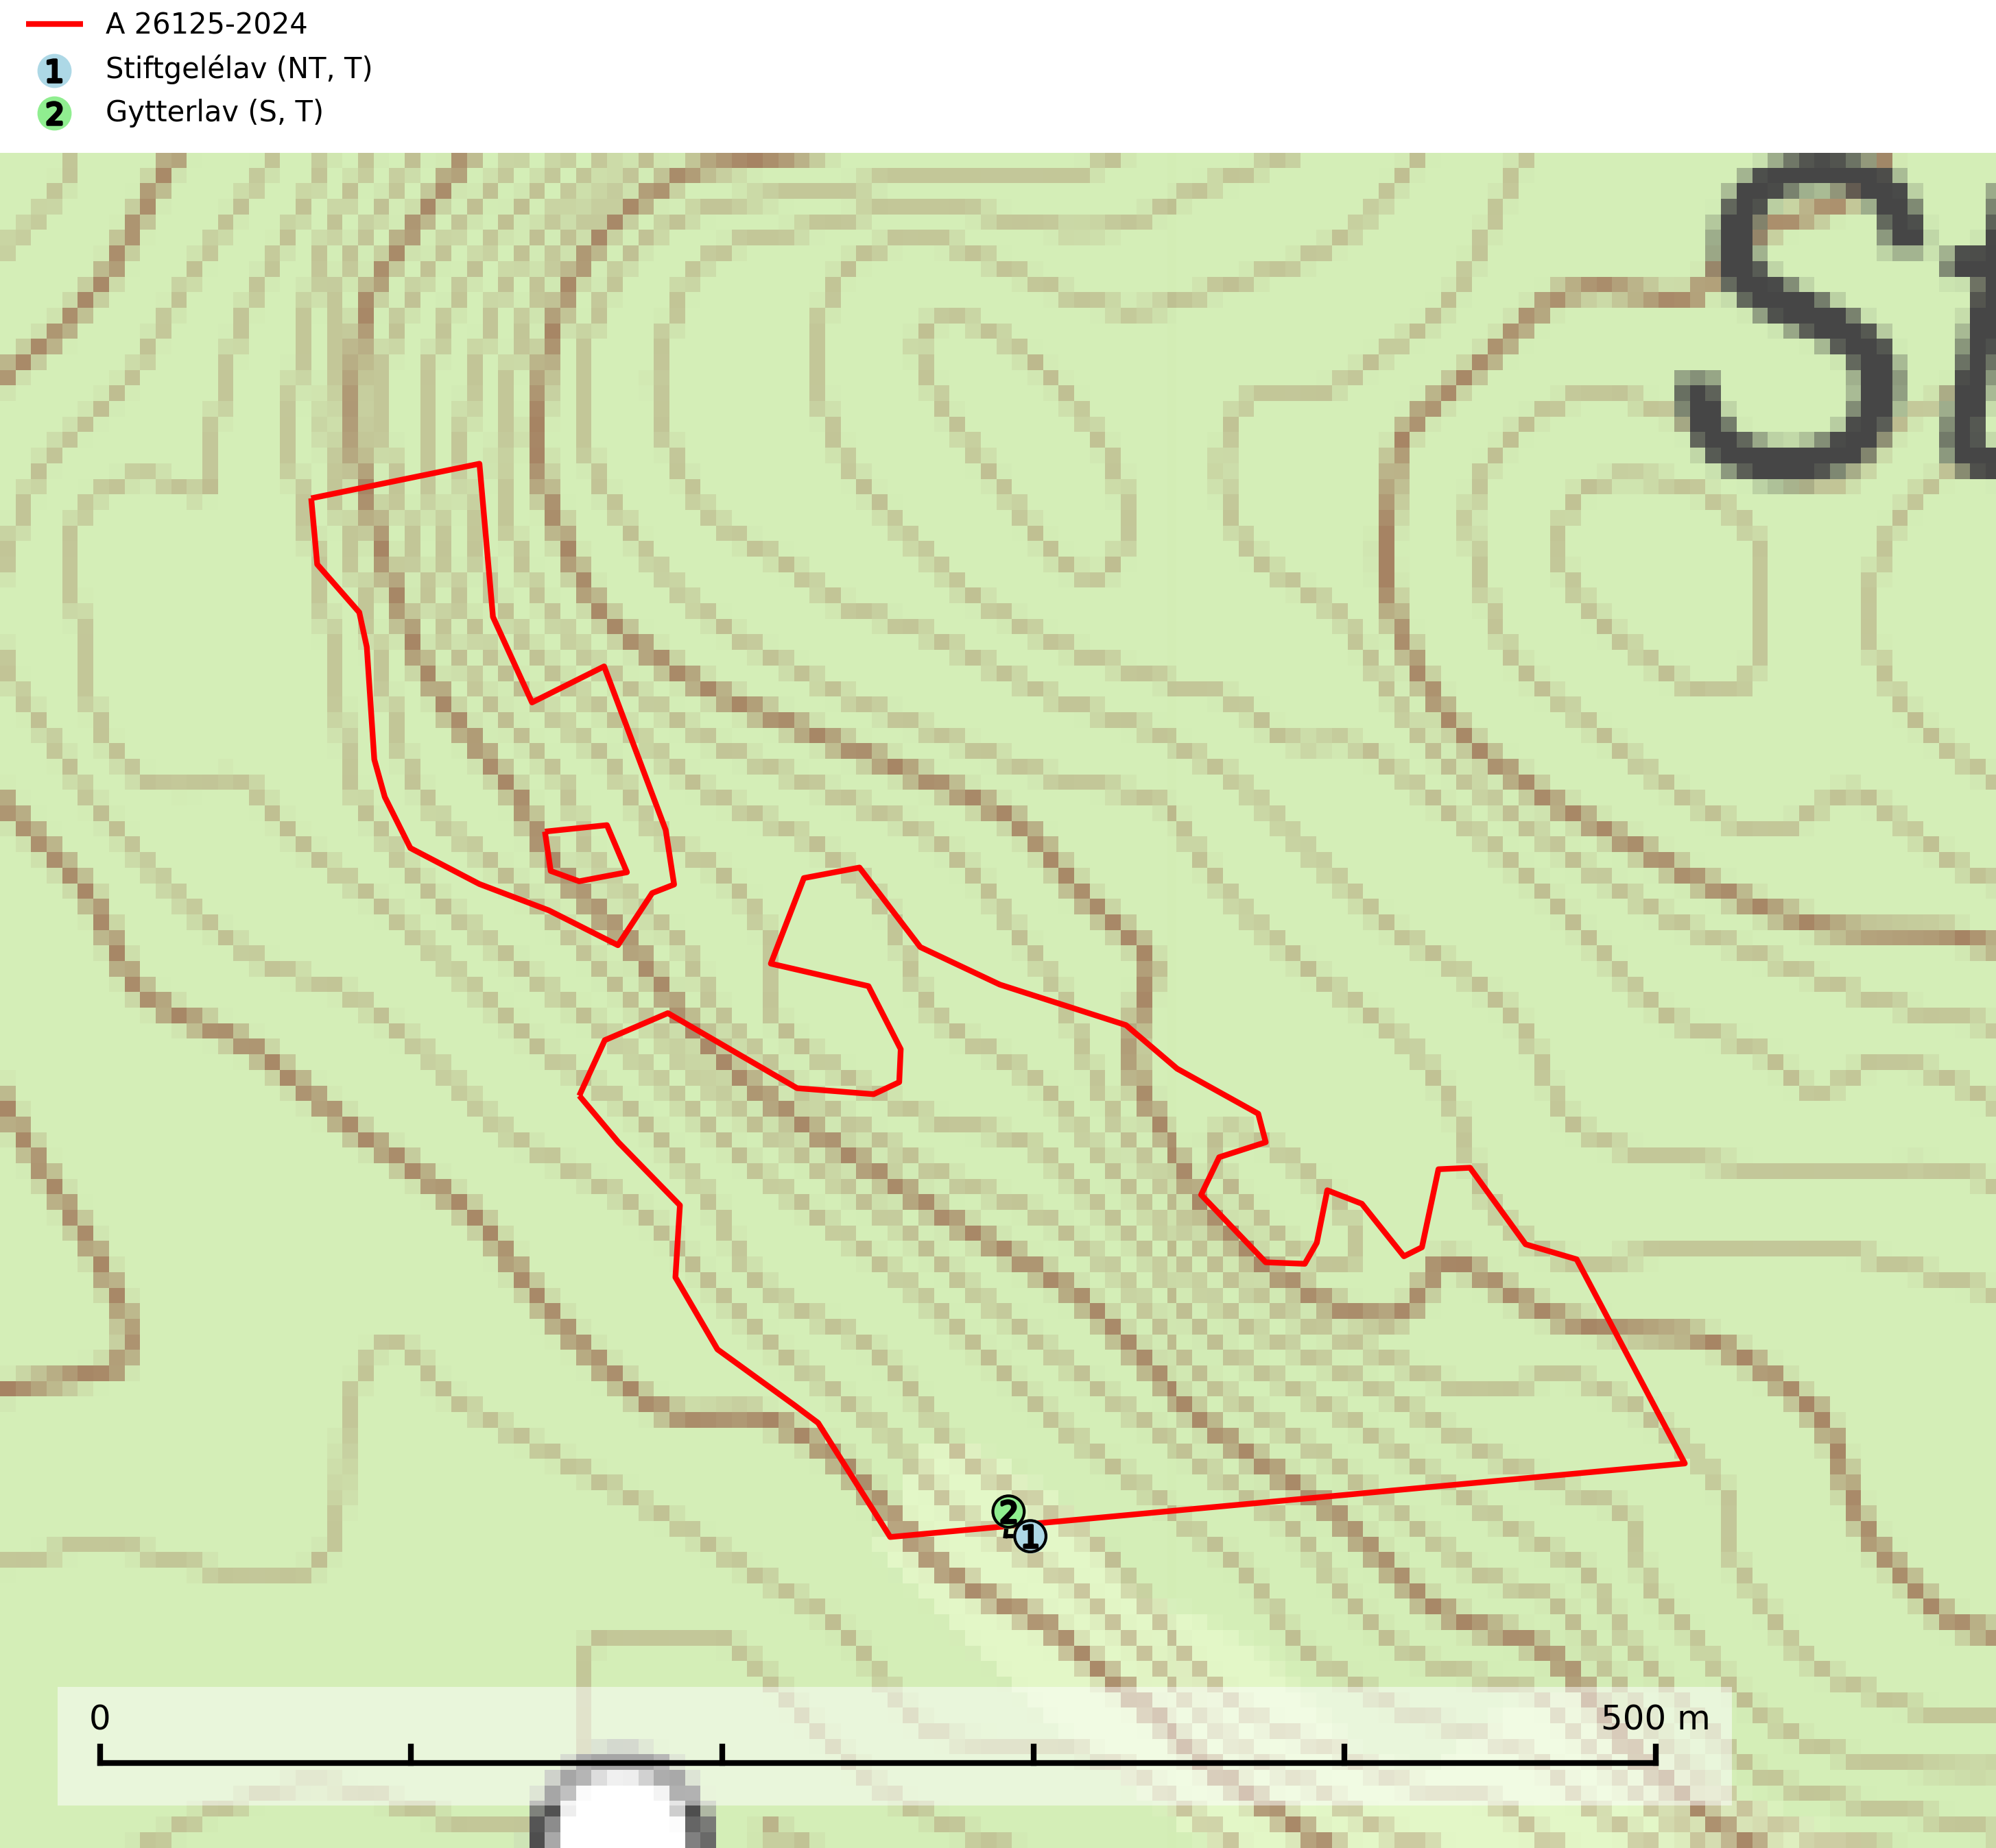
Figur 1. Fyndplatser för naturvårdsarter inom 4 meter från avverkningsanmälan. Markörer utan svart kant är placerade på fyndplatsen. Markörer med svart kant är placerade vid sidan av fyndplatsen och har ett svart streck som visar fyndplatsens exakta position. Kartans mittpunktskoordinat är N 7001746, E 649943 i SWEREF 99 TM.
Inom 4 meter från avverkningsanmälan finns fynd av 2 naturvårdsarter, varav 1 är rödlistad, 2 är typiska (T) och 1 är signalart (S): stiftgelélav (NT, T) och gytterlav (S, T). Se Figur 1.

Tillsynsbegäran
Vi begär härmed att Skogsstyrelsen fattar beslut enligt miljöbalken som säkerställer att skogens höga naturvärden bevaras samt att EU-lagstiftning efterlevs och att artskyddsbrott förhindras.
Vi önskar även ta del av de ställningstaganden och beslut som myndigheten meddelar till följd av aktuell avverkningsanmälan och föreningens inlaga (se 34 § förvaltningslagen).

Naturvårdsarter och fridlysta arter
Nedan följer beskrivningar av de naturvårdsarter och fridlysta arter som har sina livsmiljöer och växtplatser i den avverkningsanmälda skogen. De påträffade naturvårdsarterna är ett tydligt kvitto på att det rör sig om en skog med höga naturvärden.
Stiftgelélav (NT) växer på gamla aspar och sälgar i blandskogar med hög luftfuktighet. Slutavverkning och vedhuggning är de största hoten och lokaler bör undantas från rationell skogsskötsel. På lång sikt måste inslaget av asp öka i svensk skog. Stiftgelélav är typisk art för 9010 Taiga (SLU Artdatabanken, 2024).
Gytterlav signalerar höga naturvärden i södra och mellersta Sverige, samt längs Norrlands kustland. Förekomster i söder, framför allt på trädstammar, är en indikation på gammal skogsmark med långvarig förekomst av äldre lövträd i miljöer med hög och jämn luftfuktighet. Gytterlav är typisk art för 9040 Fjällbjörkskog (Nitare & Skogsstyrelsen, 2019; SLU Artdatabanken, 2025).

